Нетривиальное присоединение литийорганических реагентов к пиридинам в условиях стерического контроля
Верхов В.А.,¹ Антонов А.С.¹
Студент, 2 курс магистратуры
¹Санкт-Петербургский государственный университет,
Институт химии, Санкт-Петербург, Россия
E-mail: valeriiverhov@mail.ru
Шестичленные азотистые гетероциклы, такие как пиридин и хинолин, обычно присоединяют литийорганические реагенты в соседние с гетероатомом положения благодаря локализации наиболее положительного заряда в положениях 2(6) гетерокольца. Введение электронодонорных групп, таких как NMe₂, существенно не изменяет распределение электронной плотности, оставляя позиции 2(6) наиболее реакционноспособными (Рис. 1а). В данной работе мы провели исследование влияния N-триметилсилилирования на реакцию нуклеофильного присоединения в пиридине и 4-диметиламинопиридине (DMAP). С помощью квантово-химических расчетов было установлено, что N-силилирование DMAP значительно увеличивает положительный заряд на всех атомах гетерокольца, в наибольшей степени на атомах углерода в положениях 2, 4 и 6 (Рис. 1б).

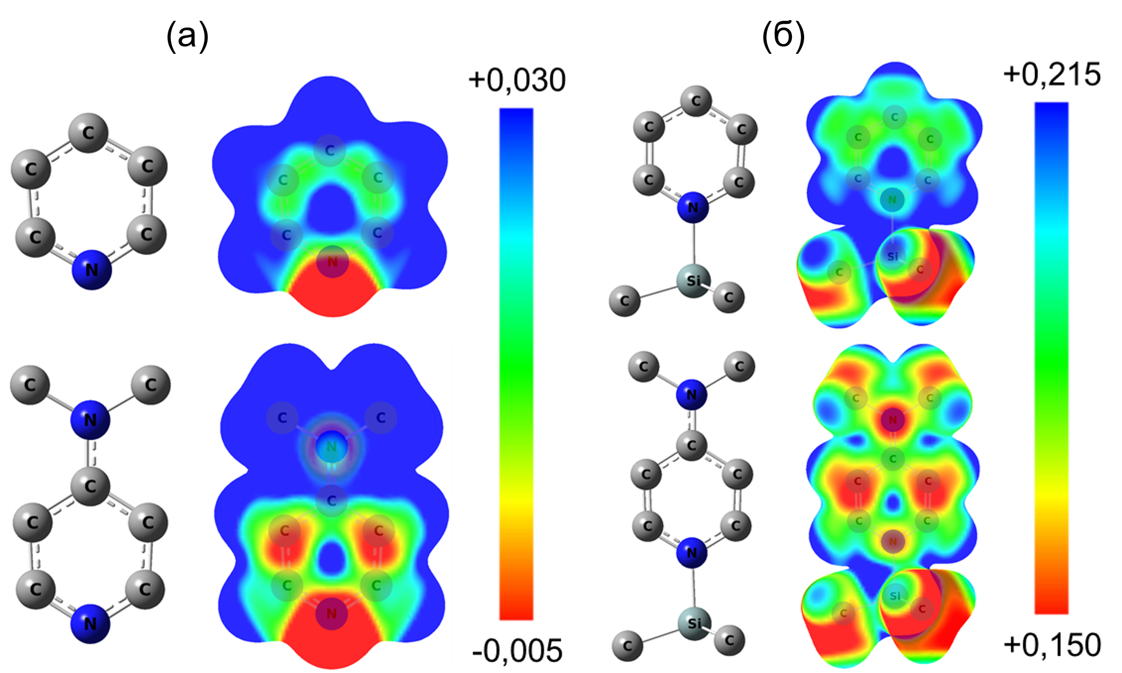
Рис. 1. Распределение электростатического потенциала в пиридине и DMAP до (а) и после (б) N-триметилсилилирования

Мы обнаружили, что N-силилирование "переворачивает" реакционную способность DMAP: обработка 1 литий- и магнийорганическими реагентами удивительным образом приводит к образованию 4-дизамещенных дигидропиридинов 2 (схема 1). Мы объясняем этот беспрецедентный результат двумя эффектами SiMe₃ группы. Во-первых, она стерически затрудняет присоединение в положения 2(6). Во-вторых, упомянутое выше увеличение положительного заряда облегчает нуклеофильную атаку в положение 4. Мы нашли, что эффективное образование 2 требует сочетания высокой нуклеофильности и низкой основности реагента.

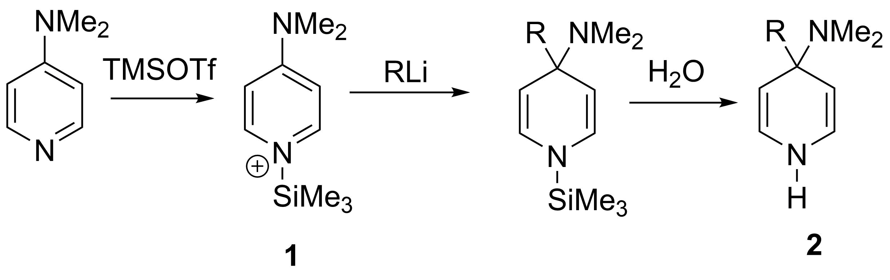
Схема 1. Взаимодействие DMAP c литийорагическими реагентами

Работа выполнена при финансовой поддержке Российского Научного Фонда (грант № 21-73-10040).

